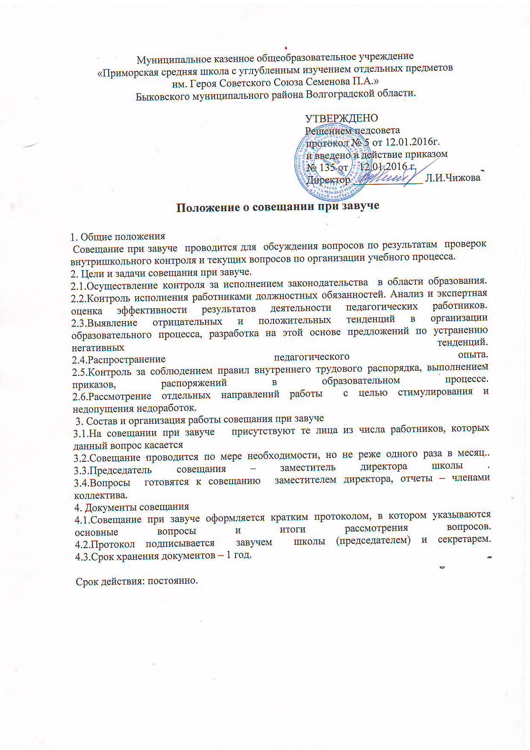Муниципальное казенное общеобразовательное учреждение
«Приморская средняя школа с углубленным изучением отдельных предметов
им. Героя Советского Союза Семенова П.А.»
Быковского муниципального района Волгоградской области.

УТВЕРЖДЕНО
Решением педсовета
протокол № 5 от 12.01.2016г.
и введено в действие приказом
№ 135 от 12.01.2016 г.
Директор _____________ Л.И.Чижова
Положение о совещании при завуче
1. Общие положения
Совещание при завуче проводится для обсуждения вопросов по результатам проверок внутришкольного контроля и текущих вопросов по организации учебного процесса.
2. Цели и задачи совещания при завуче.
2.1.Осуществление контроля за исполнением законодательства в области образования. 2.2.Контроль исполнения работниками должностных обязанностей. Анализ и экспертная оценка эффективности результатов деятельности педагогических работников. 2.3.Выявление отрицательных и положительных тенденций в организации образовательного процесса, разработка на этой основе предложений по устранению негативных тенденций. 2.4.Распространение педагогического опыта. 2.5.Контроль за соблюдением правил внутреннего трудового распорядка, выполнением приказов, распоряжений в образовательном процессе. 2.6.Рассмотрение отдельных направлений работы с целью стимулирования и недопущения недоработок.
3. Состав и организация работы совещания при завуче
3.1.На совещании при завуче присутствуют те лица из числа работников, которых данный вопрос касается
3.2.Совещание проводится по мере необходимости, но не реже одного раза в месяц.. 3.3.Председатель совещания – заместитель директора школы . 3.4.Вопросы готовятся к совещанию заместителем директора, отчеты – членами коллектива.
4. Документы совещания
4.1.Совещание при завуче оформляется кратким протоколом, в котором указываются основные вопросы и итоги рассмотрения вопросов. 4.2.Протокол подписывается завучем школы (председателем) и секретарем. 4.3.Срок хранения документов – 1 год.

Срок действия: постоянно.

